[解释后发现更多问题，西安交通大学第一附属医院副院长2014年论文与多篇论文重复](https://mp.weixin.qq.com/s?__biz=MzkyODUyMDc5MQ==&mid=2247500580&idx=5&sn=772d89b92b00e9be185c1bd0f8c75bce&chksm=c3bab94337199c6f1d37d52560939c176428f1f83923eabdc70912ddf910245f3d1e3a59f3d2&scene=126&sessionid=1743786241)

[天眼学术](javascript:void(0);)2025-04-02 00:05:44湖南

#1***Hoya camphorifolia***于2022年11月发表评论

图5B：

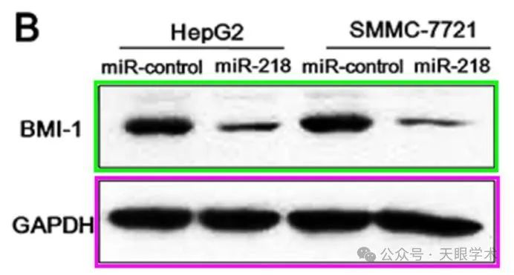

[左]图1A来自“Fbxw7 is an independent prognostic marker and induces apoptosis and growth arrest by regulating YAP abundance in hepatocellular carcinoma”（Tu等人，2014）。

[右]图5来自“FBXW7 acts as an independent prognostic marker and inhibits tumor growth in human osteosarcoma”（Li等人，2015）。

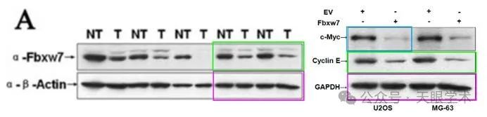

#2***Hoya camphorifolia*** 于2022年11月发表评论

图4B。

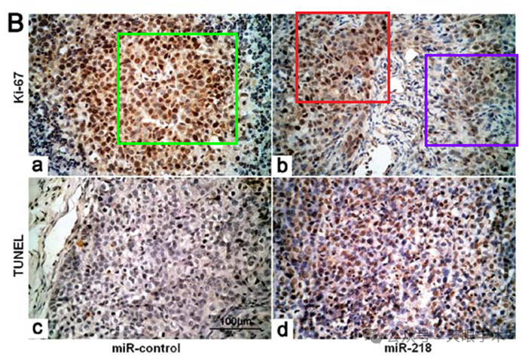

*[左]*图4B，C来自“FBXW7 acts as an independent prognostic marker and inhibits tumor growth in human osteosarcoma”（Li等人，2015）。

[右]图6B/C来自“Forkhead box protein A1 is a prognostic predictor and promotes tumor growth of gastric cancer”（Ren等人2015）[撤回]。

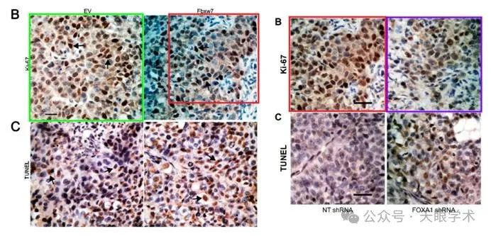

#3**KANGSHENG TU**于2022年11月发表评论

亲爱的Hoya

谢谢你的评论。

实际上，我们之前在论文的图5B中发现了这个错误。在从无数图像数据中选择图像时，图5B中的蛋白质印迹结果被错误粘贴。

三个月前，我们联系了Oncology Reports以获取更正。

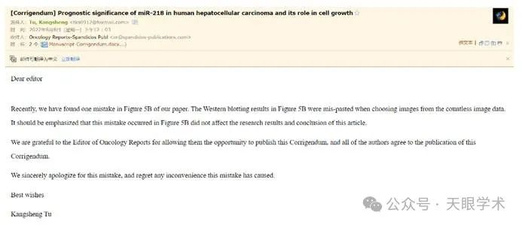

#4***Hoya camphorifolia***于2022年11月发表评论

#1

图1b来自“MRC2 expression correlates with TGFβ1 and survival in hepatocellular carcinoma”（Gai等人，2014）：

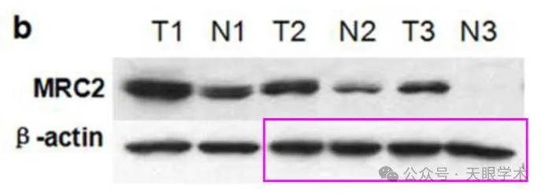

#5***Actinopolyspora biskrensis***于2025年4月发表评论

这篇论文中的情节似乎出现在其他论文中。这三篇论文都有其他问题，包括不同论文中出现的其他数据。可能有共同的作者。

Figure 3C, Oncology Reports (2014), doi: 10.3892/or.2014.3386, discussed here:https://pubpeer.com/publications/71853E6EAA2DCB385CE3B9E957A793

Figure 4a, Cell Death & Disease (2015), doi: 10.1038/cddis.2015.76, discussed here:https://pubpeer.com/publications/5A347BA141FCD107554CAEDA54EDE2

Figure 4B, International Journal of Molecular Sciences (2014), doi: 10.3390/ijms15057124, discussed here:https://pubpeer.com/publications/820A96FD414F1107E52D7101477680

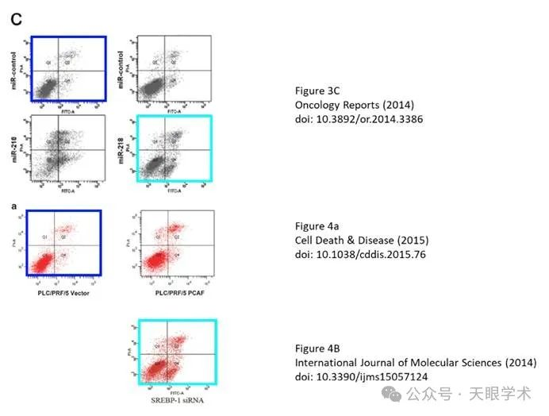

衔接：

https://www.spandidos-publications.com/10.3892/or.2014.3386

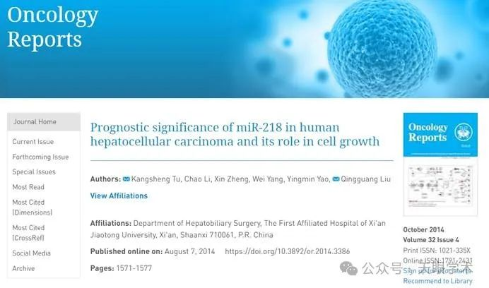

作者简介：

刘青光，教授、主任医师、医学博士、博士生导师。享受国务院特殊津贴专家，陕西省三秦人才津贴专家。现任西安交通大学第一附属医院副院长，肝胆病院院长。系国内著名肝胆外科专家。陕西省人民代表大会第十三届常务委员会委员，中国农工民主党陕西省委员会副主委，西安交通大学委员会主委。西安市第13、14届政协委员。委属委管医院综合绩效考核专家库成员，中国卫生信息学会常务委员，陕西省医院感染管理质控中心主任，陕西省药品谈判专家。获第十一届中国医师奖，第四届三秦最美医务工作者，陕西省卫生系统“精神文明建设先进个人”，陕西省“青海玉树抗震救灾先进个人”，国际内镜“恩德思”奖，“白求恩式好医生”称号。参与完成国家科技进步二等奖1项，陕西省科技进步一等奖2项，陕西省科技进步二等奖2项，陕西省教委科技进步一等奖1项，西安市科技进步一等奖1项，西安市科技进步二等奖1项，西安市科技进步三等奖1项。主持国家自然科学基金3项，陕西省攻关项目2项、中医药管理局项目1项。主编（译）及参编专著9部，发表SCI论文101篇，累积IF 455.186，中文核心期刊文章207篇。

评论衔接：

https://pubpeer.com/publications/71853E6EAA2DCB385CE3B9E957A793#0

免责声明：

本报道中的信息均来源于学术网站及已公开资料，我们对其准确性及完整性不做任何保证。如果有任何纰漏或不实之处，请通过QQ 642007239与我们联系。